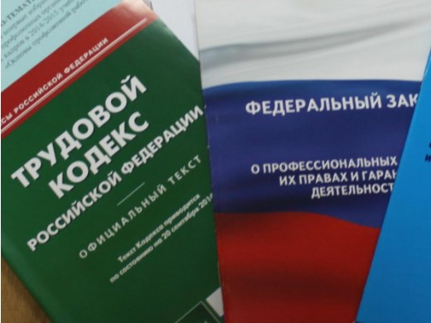Правовая инспекция труда Профсоюза | КАЛУЖСКАЯ ОБЛАСТНАЯ ОРГАНИЗАЦИЯ  ОБЩЕРОССИЙСКОГО ПРОФСОЮЗА ОБРАЗОВАНИЯ  https://www.eseur.ru/kaluga/  Информационный листок № 32.  Минтруд разъясняет…

Минтруд: кто и какие сведения вносит в трудовую книжку при временном переводе к другому работодателю
В трудовую книжку вносят запись о том, что действие трудового договора приостановлено на основании приказа (распоряжения). Сделать это можно, если работник представил срочный договор с новым работодателем.
Сведения о временном месте работы указывают по желанию сотрудника, которого перевели.
Все записи делает организация, с которой заключен первоначальный трудовой договор.
Документ: Письмо Минтруда России от 28.04.2022 N 14-6/ООГ-2853

Минтруд разъяснил, сколько может работать сотрудник по совместительству
Количество трудовых договоров, которые можно заключить с сотрудником на условиях внутреннего или внешнего совместительства, не ограничено. Однако время его работы не может превышать 4 часов по каждому из них.
При внутреннем совместительстве учет рабочего времени нужно вести по трудовым договорам отдельно.
Документы: Письмо Минтруда России от 17.05.2022 N 14-6/ООГ-3230

Калужская областная организация Профсоюза работников народного образования и науки РФ

Тел.факс: 57-64-69, prokaluga@mail.ru
Калуга, июль, 2022
https://www.eseur.ru/kaluga/

